**※研究：本表為應聘本系編制內或編制外專任教師必繳交之資料，各項資料請務必詳實填寫，以利委員審閱。**

**【教師研究總表】**

|  |  |  |  |
| --- | --- | --- | --- |
| **項 目** | **篇數/件數**  **(應聘**  **編制外)** | **點數**  **(應聘**  **編制內)** | **備註** |
| 一、論文發表 |  |  | 以**第一作者、通訊作者或指導教授排序在前之第二作者**(請檢附指導教授中、英文名字，含共同指導教授)發表於機器人機構與控制系統、自動化整合、光學智慧系統與整合、雷射加工與量測應用、電腦視覺、人工智慧、晶片系統與應用、半導體技術等資電相關領域之期刊論文SCI至少1篇或發明專利1件(含)以上。 |
| 二、發明專利 |  |  |
| 三、國科會  與產學計畫 |  |  | 參與或主持公民營、法人研究計畫或產學合作計畫之經驗。 |
| 四、技轉金 |  |  | 不包含計畫內先期技轉金，累計每15萬元1點。 |
| 五、英文教學能力 |  |  | 可提供英文能力檢定證明、英語系國家學習或相關工作經歷證明、英文教學相關研習課程證明或實際英文授課證明。 |

**※應聘編制外專任教師請勾選以下項目：**

1.是否具參與或主持公民營、法人研究計畫或產學合作計畫之經驗？ □是 □否

2.是否發表至少1篇SCI(E)/SSCI論文或發明專利1件(含)以上？ □是 □否

3.是否具英語教學能力? □是 □否

**※應聘編制內專任教師請勾選以下項目：**

1.近三年是否有一件國科會計畫(或中央單位競爭型計畫)？ □是 □否

2.近三年是否有一篇SCI(E)/SSCI論文？ □是 □否

3.三年內發表或己被接受之學術著作及專業成果，是否己達到最低點要求如下?

□是 □否

(1)新聘專任教授：16點。

(2)新聘專任副教授：14點。

(3)新聘專任助理教授：12點。

申請人確認所填寫資料完整無誤，若有誤，本人願意接受應聘系所依本人提供之實際佐證資料認列篇數/件數或點數，並無異議。

申請人簽章：_________________ 日期：____年____月____日

1. **期刊論文發表**

|  |  |  |  |  |  |  |  |
| --- | --- | --- | --- | --- | --- | --- | --- |
| 序號 | 歷年研究成果  ★1.學術期刊論文必須完整填寫所有作者(按期刊所刊登之原排序)、著作名稱、期刊名稱、年份、卷期、起迄頁數。  ★2.**所列期刊需檢附：(1) 論文刊登證明、(2) 期刊領域排名證明。**  ★3.刊登期刊分類排名以論文刊登年份之資料為準。  ★4.請依期刊實際刊登年份由近期開始依序填寫。  ★5.**應聘編制內專任教師者**，須符合本校「電資學院各教學單位教評會提列專任教師候選人認定基準」，**近三年學術著作及專業成果(點數計算)採計時間為2021年迄今**。 | | 期刊排名  **(參看P.6論文檢附資料範例)** | | 點數  **(參看以下說明4)** | | 備註  (請註明指導教授中、英文名字，含共同指導教授) |
| 1 | (填寫範例)  Chi-Chang Wu, Tsung-Jr Chen, Wen-Luh Yang, “Polyimide-Based Ultraviolet-Operated Nonvolatile Photomemory Device”, Applied Physics Letters, Vol. 121, No. 21, p. 213301, 2022. (SCIE, IF=3.971) | | Q2 | | 3 | |  |
| 2 |  | |  | |  | |  |
| 3 |  | |  | |  | |  |
| 4 |  | |  | |  | |  |
| 5 |  | |  | |  | |  |
| **期刊論文發表總篇數： 篇** | | **論文發表總點數**  **(應聘編制內專任教師必填)** | |  | |  | |

※表格若不敷使用，請自行增列。

**【計分說明】**

1. 以上所列論文皆必須為SCI(E)/SSCI國際學術期刊之論文。
2. 申請人須為第一作者(指導教授及指導學生不計，請於備註欄註明以上身分別作者姓名)或通訊作者(Corresponding Author)。
3. **應聘編制內專任教師者，近三年需有至少一篇SCI(E)/SSCI論文**。
4. 期刊Impact Factor排名Q1者，每篇可得點數4點，排名Q2而未達Q1者，每篇可得點數3點，其餘SCI(E)/SSCI國際學術期刊之論文，每篇可得點數2點。IJ3C期刊論文至多認列2篇，每篇1點。
5. **期刊論文需檢附資料：(1)論文刊登證明。(2)期刊領域排名證明。以上請參看P.6論文檢附資料範例。**
6. 申請人填寫本表之資料經核對結果，若填寫不完整或不實將取消計分。
7. **研討會論文發表**

|  |  |  |
| --- | --- | --- |
| 序號 | 歷年研究成果  ★1.研討會論文必須完整填寫所有作者(按研討會所刊登之原排序)、著作名稱、研討會名稱、研討會日期、年份、舉辧地點。  ★2.請依研討會實際刊登年份由近期開始依序填寫。 | 備註  (請註明指導教授中、英文名字，含共同指導教授) |
| 1 | (研討會論文填寫範例)  Chi-Chang Wu, Hao-Rong Liu, “Improving sensitivity of the nanowire FET biosensor for bacterial detection”, IEEE 2022 International Conference on Applied System Innovation (IEEE-ICASI 2022), April 21-23, 2022, Nantou, Taiwan. |  |
| 2 |  |  |
| 3 |  |  |
| 4 |  |  |
| 5 |  |  |
| **研討會論文發表總篇數： 篇** | | |

※表格若不敷使用，請自行增列。

1. **發明專利**

|  |  |  |
| --- | --- | --- |
| 序號 | 歷年研究成果  ★1.專利必須完整填寫所有發明人(按專利證書之原排序)、專利名稱、專利權期間。  ★2.請依專利證書所載專利權期間由近期開始依序填寫。  ★3.若非國內專利，請註明為何國專利。  ★4.**專利請檢附證書佐證**。 | 備註  (請註明指導教授中、英文名字，含共同指導教授) |
| 1 | (專利填寫範例)  國內：林大明、王大同，可單向緊急推開之安全推摺裝置，2022/9/11-2041/3/31。 |  |
| 2 |  |  |
| 3 |  |  |
| 4 |  |  |
| 5 |  |  |
| **發明專利總件數： 件** | | |

※表格若不敷使用，請自行增列。

1. **國科會與產學計畫**

|  |  |  |  |  |  |  |  |
| --- | --- | --- | --- | --- | --- | --- | --- |
| 序號 | 計畫類別  **(參看以下說明1)** | 計畫名稱 | 工作類別  (主持人、共同(協同)主人、分項主持人)  (若僅為參與計畫一部份業務，請說明工作內容或貢獻度) | | 計畫期間 | 計畫金額 | 點數 |
| 1 |  |  |  | |  |  |  |
| 2 |  |  |  | |  |  |  |
| 3 |  |  |  | |  |  |  |
| 4 |  |  |  | |  |  |  |
| 5 |  |  |  | |  |  |  |
| **計畫總件數： 件** | | | | **計畫總點數**  **(應聘編制內專任教師必填)** | | |  |

※表格若不敷使用，請自行增列。

**【填寫說明】**

1. 計畫類別填寫：
   1. 國科會計畫：1
   2. 一般型產學合作計畫：2
   3. 其他公民營計畫(例：教育部、經濟部計畫)：3
2. **應聘編制內專任教師者，近三年學術研究表現須符合以下規定計算點數：**
   1. 以上所列計畫案必須為計畫主持人才得以計算點數，共同主持人或是協同主持人無法計算點數。
   2. 申請人需至少有一項國科會計畫(或中央單位競爭型計畫)，但聘任助理教授除外。
   3. 計畫類別為國科會計畫，且計畫金額30萬元以上，每件可得點數為4點。
   4. 計畫類別為一般型產學合作計畫，且計畫金額30萬元以上，每件可得點數為3點。
   5. 計畫類別為其他公民營計畫，且為中央單位競爭型計畫，計畫金額30萬元以上，每件可得點數為3點。
3. **計畫應檢附資料**：
   1. 國科會計畫：檢附計畫核定清單。
   2. 一般型產學合作計畫及其他公民營計畫：檢附產學合作契約書、計畫入款證明，或其他可證明合作計畫簽訂與計畫金額的證明文件。
4. 申請人填寫本表之資料經核對結果，若填寫不完整或不實將取消計分。
5. **技轉金(不包含計畫內先期技轉金)**

|  |  |  |  |
| --- | --- | --- | --- |
| 序號 | 技術移轉名稱 | 技轉公司 | 計畫金額 |
| 1 |  |  |  |
| 2 |  |  |  |
| 3 |  |  |  |
| 4 |  |  |  |
| 5 |  |  |  |
| 累計技轉金額 | | |  |
| **技轉金總點數**  **(應聘編制內專任教師者，可計算點數)** | | |  |

※表格若不敷使用，請自行增列。

**【計分說明】**

1. 技轉金(不包含計畫內先期技轉金)累計每15萬元1點。
2. **技轉須附佐證，如技轉簽約書或其他可證明技轉簽訂與技轉金額的證明文件**。
3. 申請人填寫本表之資料經核對結果，若填寫不完整或不實將取消計分。

附件：論文檢附資料範例

**(1) 論文刊登證明**

請至Clarivate的Web of Science網站查詢，鍵入論文名稱後可搜尋到該篇論文的刊登資料。

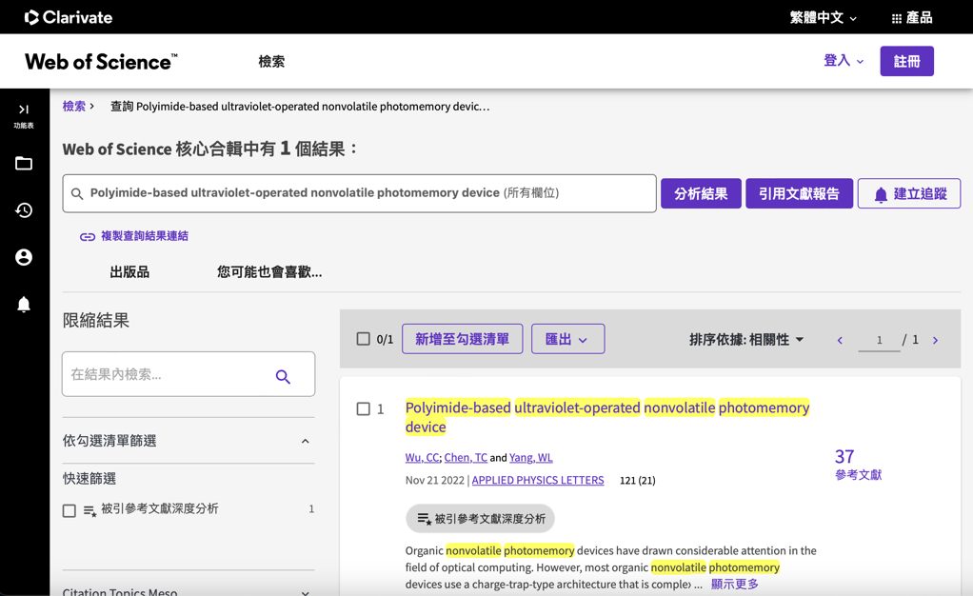(網址：https://www.webofscience.com/wos/woscc/basic-search)

**(2) 期刊領域排名證明**

請至Clarivate的Journal Citation Reports網站查詢，搜尋期刊後可找到該期刊近年的資料。

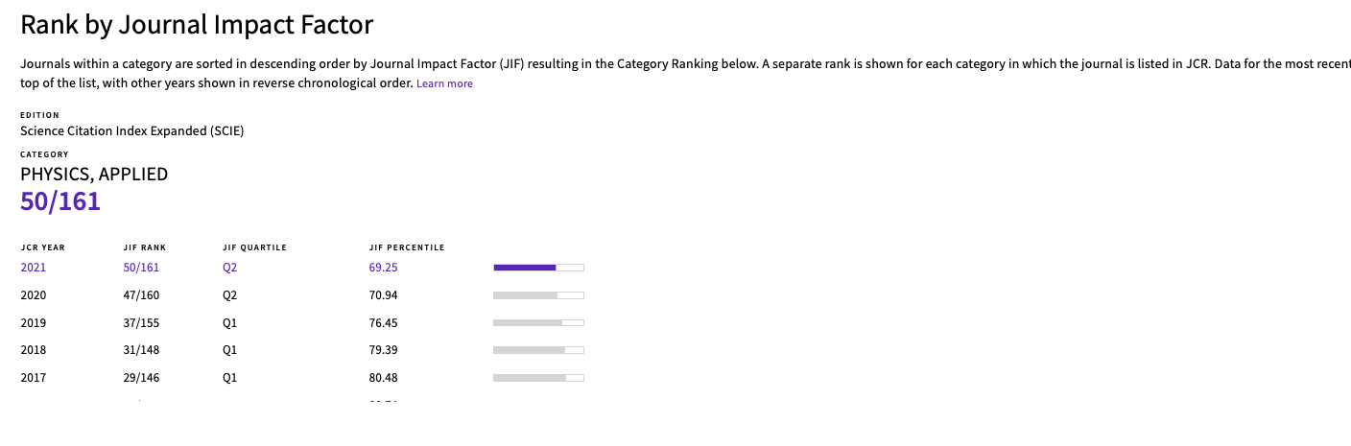(網址：https://jcr.clarivate.com/jcr/home)